苏科版2014-2015学年度第一学期期中考试初二年级物理试题及答案

满分：100分，考试时间：100分钟

一、选择题（2分×12）
1.小明在汇仙湖畔看到：船儿在水面荡漾，鱼儿在白云中穿梭，青山在水中摇曳。小明看到的景物中，由于光的折射形成的是（ ）
A.船儿 B.鱼儿 C.白云 D.青山
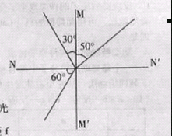
2.如图所示，是光在空气和玻璃两种介质中传播的情形，
下列说法中正确的是（ ）
A.入射角等于30°
B.折射角等于50°
C.NN′是界面
D.MM′的右边是玻璃
3．下面方框中的四个图像，其中一个是福娃在竖直放置的平面镜中的像，你认为应当是（ ）

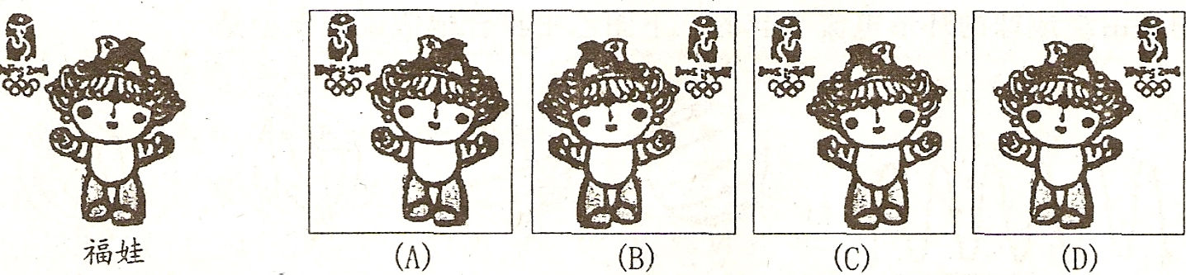

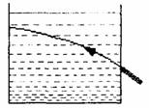
4．物理老师在实验室用某种方法在长方形玻璃缸内配制了一些白糖水。两天后，同学们来到实验室上课，一位同学用激光笔从玻璃缸的外侧将光线斜向上射入白糖水，发现了一个奇特的现象：白糖水中的光路不是直线，而是一条向下弯曲的曲线，如图所示。关于对这个现象的解释，同学们提出了以下猜想，其中能合理解释该现象的猜想是（ ）
A.玻璃缸的折射作用
B.激光笔发出的光线不是平行光
C.白糖水的密度不是均匀的，越深密度越大
D.激光笔发出的各种颜色的光发生了色散
5.如图所示的四种情景中，应用光的反射的是（ ）
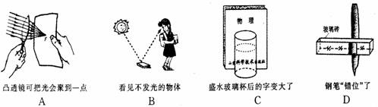

6.当室内温度为20℃时，用浸有少量酒精的棉花裹在温度计的玻璃泡上，随着酒精的迅速蒸发，下图中哪幅图基本反映了温度计的读数随时间的变化 ( )
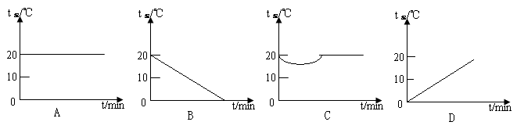

7、下列图中，主要描述声音能够传递能量的是( )
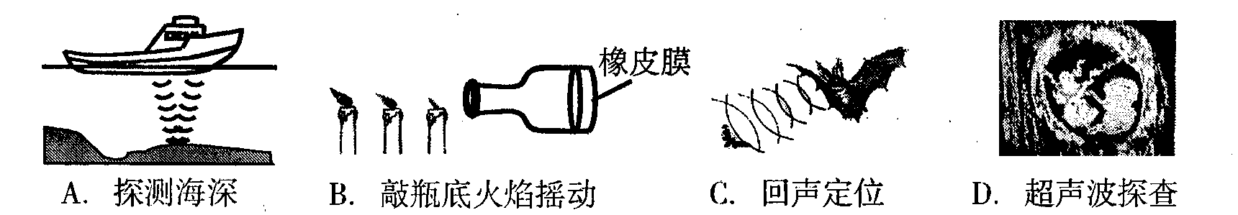

8．每年农忙季节，周边地区的农民都有大量焚烧秸秆的现象。焚烧秸秆所产生的烟雾不仅对空气的质量造成了严重的污染，威胁到人的健康，还影响了正常的航空及交通。为了对秸秆焚烧进行有效的监控和治理，江苏省气象厅通过卫星遥感技术进行观测以及时发现焚烧源。卫星监测焚烧源的主要依据（ ）
A．对焚烧源进行拍照，从照片上直接看到焚烧源
B．监测焚烧源产生的烟雾，从烟雾的多少来确定焚烧源
C．监测焚 烧源的颜色，从遥感照片的颜色来确定焚烧源
D．监测焚烧源的温度，通过捕捉高温物体发出的红外线来确定焚烧源
9．下列关于温度的描述中符合实际的是（ ）
A．发高烧时人体温度可达40℃ B．冰箱冷冻室的温度为10℃
C．饺子煮熟即将出锅时温度为50℃ D．加冰的橙汁饮料温度为-20℃
10．通常人们从噪声的产生、噪声的传播及噪声的接收这三个环节进行噪声防治．下列措施中属于从接收这一环节防治噪声的是（ ）
A．摩托车上安装消声器 B．在耳孔中塞一小团棉花
C．公路两旁植树 D．学校门口禁止鸣笛
11.画中人出现了错误判断，四幅图中，能正确说明产生这一现象原因的光路图是（ ）
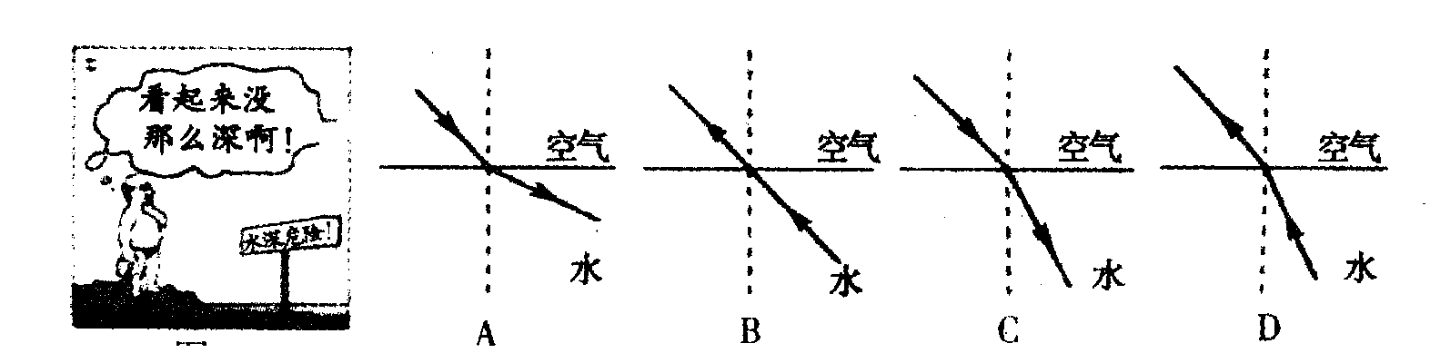
A B C D
空气
水
空气
水
空气
水
空气
水

12.用滴管从瓶中吸取酒精，滴在手上，感觉凉凉的，小明就这一现象产生的原因，提出了两种猜想，猜想1：酒精的温度低于手的温度；猜想2：酒精蒸发时吸热，有致冷作用．随后，他在烧杯中倒入适量酒精，用相同的温度计分别测量手的温度t1和烧杯中酒精的温度t2，并重复多次，均发现t1＞t2，由此，
他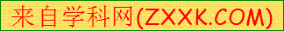 ( )
A．只能验证猜想1 B．只能验证猜想2
C．既能验证猜想1，也能验证猜想2 D．既不能验证猜想1，也不能验证猜想2

二、填空题（1分×28）
13．交响乐是由管弦乐队演奏的大型乐曲，弦乐器的琴弦由于受到弹拨而_______发出了声音；乐队指挥员能够分辨出交响乐中各种乐器发出的声音，他是根据声音的________进行辨别的．夜深人静的时候，如果把播放器的音量开得过大，优美的音乐声此时也变成了_______．
14.“热管”是20世纪80年代研制出来的一种导热本领非常大的装置，它比铜的导热本领大上千倍．“热管”的结构并不复杂，它由一根两端封闭的金属管，管内衬了一层多孔的材料，叫做吸收芯，吸收芯中充有酒精或其他容易汽化的液体．当管的一端受热时，这一端吸收芯中的液体就_______成蒸气，并_______热量，蒸气传到另一端，由于另一端温度低，蒸气就在这一端又_______成液体，并放出热量，这样就把受热那一端的热量迅速传递到另一端．
15．遥控器发出的不可见光是 ，验钞器荧光管发出的不可见光是 ．
16.如图所示的甲乙两支温度计是利用液体 的性质制成的，其中，可以离开被测物体来读数的是 ，可以用来测沸水温度的是 ．若两支温度计的测温物质，可能为下右表中所列的物质，则乙温度计中的测温液体肯定不是 ，原因是 ．
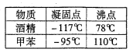
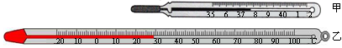

17．噪声已经成为严重污染源，极大地阻碍了人们生活质量的提高，防噪已成为日常课题。“轻手轻脚过楼道”是在 处减弱噪声。在地震时会伴有很强的 （超／次）声波，会使入出现头晕、恶心等症状．

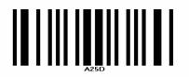
18.如图是超市中用来识别货物和价格的条形码它就是黑白相间的条纹，
当扫描仪照射它时，黑条纹将光 ________（选填“反射”或“吸收”），
白条纹将光 ______（同上），再通过电脑解码就可以了。

19.在电影院里，各座位上的人都能看清银幕上的画面，这是因为光在银幕上产生___________.教室里某位置上的同学看不清黑板上某处的粉笔字，感觉该处黑板比较亮．这是由于光在该处发生______缘故,这两种现象都遵循 定律。
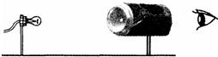
20.如图所示，将简易针孔照相机水平放置，在左侧固定一只与小孔等高的小灯泡，灯泡发光时，可在塑料薄膜上看到灯丝的像。若水平向左移动易拉罐，像的大小 （填“变大”、“变小”或“不变”）；若只将小圆孔改为三角形小孔，则像的形状 （填“改变”或“不变”）。
21、商场里的保洁员在拖过地后，常用电风扇对着地面吹，这样做的目的是通过加快空气流动来加快 ，使地面尽快变干。
22、日常生活中多处可以看到一些物态变化现象，如液化气罐中的煤气是用 方法液化的．日光灯管两端的黑色是由于灯丝先 后 形成的。

23．香蕉也能钉钉子？在香蕉上浇上适量的液氮，由于液氮 （填写物态化名称）而从香蕉中________（吸收/放出）热量，导致香蕉结构发生变化，坚硬无比.

三、作图题（2分×6）
24.完成图示的光路图，平面镜过焦点。
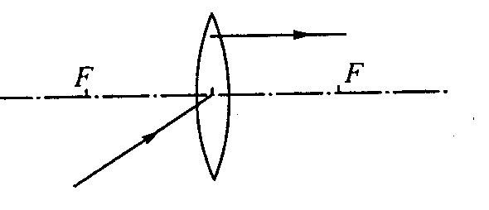
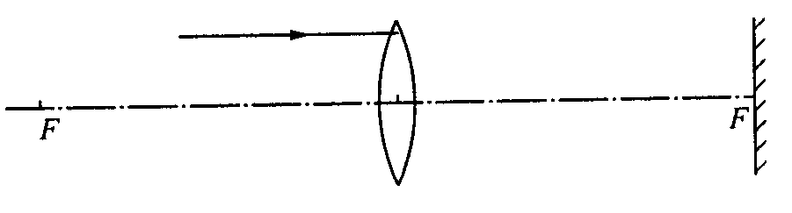
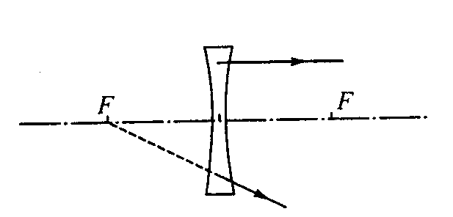

25、根据平面镜成像特点在图中作出物体AB在平面镜中所成的像A′B′（请保留作图痕迹）。
26．如图所示，发光点S发出的某光线经平面镜发射后，反射光线恰好经过A点，请在图中画出这条光线．
27.如图所示，一束光从空气斜射到玻璃砖上，请画出完整的折射光路的大致方向。
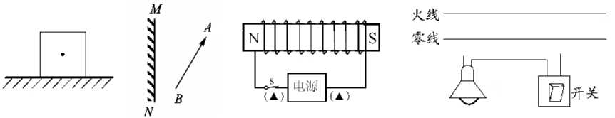
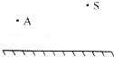
玻璃
空气

四、实验探究题（1分×36）
28.如图所示，将一束太阳光投射到玻璃三棱镜上，在棱镜后侧的白色光屏上，观察到不同颜色的光。
（1）此现象叫做光的 。此现象是英国物理学家 发现的。
（2）此实验说明白光 （填“是”或“不是”）单色光
（3）小明将温度计的玻璃泡放在A处，发现温度计的示数上升较快。
说明A处有一种看不见光。请写出它在生活中的应用 。（一种即可）
（4）小华想证明C处也有一种看不见光，那么她应该把 放 到C处。
（填“温度计”、“1元硬币”或“100元纸币”）
29.在“观察水沸腾”实验中：
(1)安装实验器材时应按照 （填“自上而下”或“自下而上”）的顺序进行。

(2)小明观察到水沸腾前和沸腾时，水中气泡上升过程如右图，则图中 是水沸腾时的情况。（填“甲”或“乙”）
(3)下表是实验中所记录的数据：
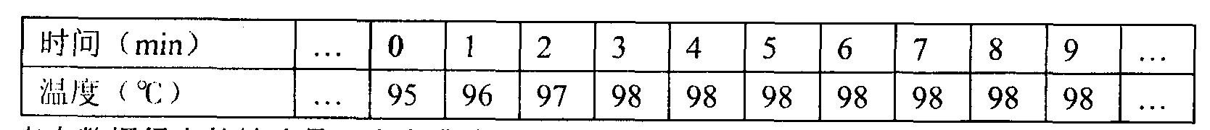

表中数据得出的结论是：水在沸腾过程中，要继续 热，但温度 。
(4)水持续沸腾时，水面上的“白气”并不明显；如果突然停止加热，水面上很快出现很多“白气”这是为什么？
答：这是因为水持续沸腾时，水而上方温度高，水蒸气较多，所以看到的“白气”并不明显，停止加热后，水面上方的温度 ，大量水蒸气遇冷 成小水珠，就是我们看到的“白气”。
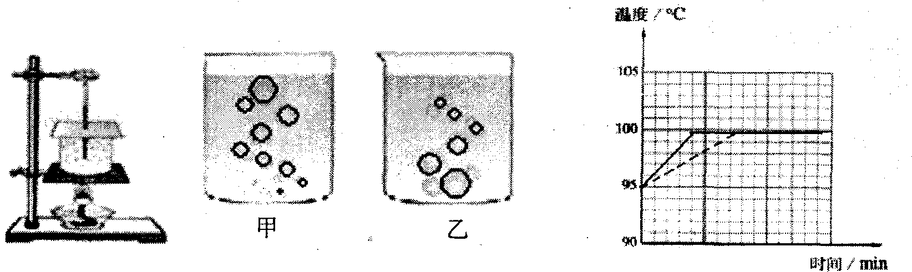

(5)同时，小华也做了该实验。他们根据各自的数据，在同一坐标纸上画出了如图14所示的图线，其中实线表示小明的图线，虚线表示小华的图线，水平部分图线重合。若加热条件完全相同，整个过程中两人的操作都规范准确。根据图线分析：两同学实验中开始加热时水的温度是 （选填：”相同”或“不同”）和开始加热直到水达到沸点所用的时间是 （选填：”相同”、”不同”或“无法判断”）．你认为造成两同学图线差异的主要原因可能是：____ ____。
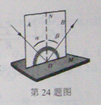
30. 为了探究光的反射定律，小明用如图所示的装置进
行实验，平面镜置于水平桌面上，把一可沿ON折叠的白色硬纸板竖
直置在平面镜M上。
（1）在实验中实验白色硬纸板能显示 ，也能方
便地测量 。
（2）以法线ON为轴线，将白色硬纸板的B面绕法线ON旋转，
此时反射光线的位置 （“发生”或“不发生”）变化。

31.仿照实验室使用的液体温度计的原理，某同学设计了一个简易的气体温度计，如图所示，瓶中装的是气体，瓶塞密封不漏气，瓶塞上面细弯管中有一段液柱．
(1)若温度升高时，液柱将向 （左、右）边移动；
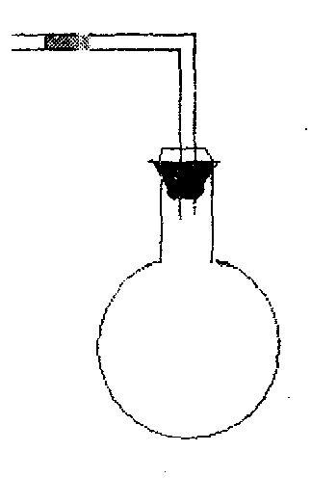
(2)此温度计如何标上刻度呢？可以将此装置放到通常情况
下冰水混合物中，液柱处标上 ，将它放到标准大
气压下沸水中，液柱处标上 ，然后在以上两个
刻度之间进行等分，就可以标上各个刻度了；
(3)为了提高此温度计的灵敏度，便于读数，可采取什么措施：
（写出一条即可）．
32.如图所示，是小明同学探究“平面镜成像特点”的实验情景：
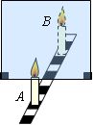
（1）小明在实验中用透明的玻璃板代替平面镜，主要是利用玻璃透明的特点，便于
。
（2）在玻璃板前放一支点燃的蜡烛A，可以看到玻璃板后面出现蜡烛的像。小明拿另一支大小相同的 （选填“点燃”或“未点燃”）蜡烛B在玻璃板后面移动，直到它跟蜡烛A的像完全重合。由此可以得出的结论是： 。
（3）若在实验中无论怎样移动蜡烛B，也无法与蜡烛A的像完全重合，原因可能是：
________________________________________。
（4）移去蜡烛B，并在其所在位置上放一光屏，则光屏 （选填“能”或“不能”）承接到蜡烛A的像。
（5）实验中，小明只进行了一次实验，就得到了“像与物到镜面距离相等”的结论。这种做法的不合理之处是 。
33 在利用太阳光测量凸透镜的焦距后，小华将凸透镜正对着太阳，发现把火柴头放在凸透镜焦点处一段时间后，火柴会被点燃。他想进一步探究不同的透镜对火柴的点燃效果有什么不同，和同学们讨论后，他们提出了以下三种猜想：
猜想1：凹透镜也能点燃火柴；
猜想2：点燃火柴的快慢与凸透镜的焦距大小有关；
猜想3：点燃火柴的快慢与凸透镜的直径大小有关。
（1）根据所学知识，他们经过讨论，判断猜想1是错误的。你认为他们判断的依据是 。
（2）为了验证猜想2是否正确，他们选用直径相同而焦距不等的凸透镜进行多次实验，发现火柴被点燃的时间基本相等。这说明猜想2是 的。
（3）请设计一个简单实验，验证猜想3是否正确，简述你的实验方案。
简要做法： ；
如何判断： 。
34.阅读短文，回答问题。
汽车防冻液
汽车在行驶时，发动机的温度会升得很高。为了确保安全，可用水循环进行冷却。实际上，水中往往还要加入不易挥发的防冻液（原液），加入防冻液后的混合液冬天不容易凝固，长时间开车也不容易沸腾。
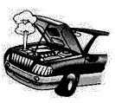
有关资料表明，防冻液与水按不同的比例混合，混合液的凝固点、沸点不同，具体数值参见下表 （表中防冻液含量是指防冻液在混合液中所占体积的百分比）。
防冻液含量/% | 30 | 40 | 50 | 60 | 70 | 80 | 90
混合液的凝固点/℃ | -17 | -28 | -37 | -49 | -48 | -46 | -28
混合液的沸点/℃ | 103 | 104 | 107 | 111 | 117 | 124 | 141
在给汽车水箱中加防冻液时，宜使混合液的凝固点比本地常年最低气温低10～15℃．考虑到混合液比例不当会影响散热效果，因此，混合液中防冻液的含量不宜过高。
（1）如上图打开水箱盖时,上方冒出的“白气”,这是______现象；
（2）在混合液中，如果防冻液含量由30%逐渐增大到90%，则混合液凝固点的变化情况是______；
A．逐渐升高 B.逐渐降低 C．先升高后降低 D．先降低后升高
（3）若某地常年最低气温为-15℃，对该地区汽车来说，在下列不同防冻液含量的混合液中，宜选____；
A．30% B．40% C．60% D．90%
（4）长时间使用后，汽车水箱中的混合液会减少．与原来相比，混合液的沸点______（选填“升高”、“降低”或“不变”），其原因是____________________________。

2014～2015学年度第一学期考试
八年级物理参考答案

一、选择题（本题共12小题，每小题2分，共24分）
题号 | 1 | 2 | 3 | 4 | 5 | 6 | 7 | 8 | 9 | 10 | 11 | 12
答案 | B | D | B | C | B | C | B | D | A | B | D | A

二、填空题（每空1分，共28分）
13． __振动____，____音色____，___噪声_______。
14． _____汽化____， ____吸收_____， ____液化_______。
15． _____红外线_____， ______紫外线_______，。
16． ____热胀冷缩___， 甲 ， ____乙_____
____酒精______，______酒精沸点低于100℃ ______。
17． ____声源___、 __次____。
18． _____吸收 __， ____反射___。
19． __漫反射___， ___镜面反射___， ___光的反射__。
20． ______变大__， ___不变__ 。
21． ______蒸发___。
22. _____压缩体积____， ______升华__ ， ______凝华__。
23. ____汽化_____， _____吸收______。
三、作图题（12分）
略
28． (1) _____色散______； _______牛顿_____。 (2) ______不是____。
(3) ___红外取暖器____。 (4) _____100元纸币____。
29． (1) _____自下而上___。 (2) ___甲___。(3) ______吸____；_____不变____。
(4) ___降低_____；_____液化__。
(5) ____相同_____；______不同______；___水的多少不同___。
30．(1) ___入射光线和反射光线______； ___入射角和反射角_____。 (2) ____不发生____。
31．(1) ______左_______。 (2) ______0℃ _____；_____100℃ ___。
(3) _________ 增大瓶子的容积 _______。
32． (1) __________ 确定像的位置 ________。
(2) ____末点燃_____；___________ 像与物大小相等 _____。
(3) __________玻璃板放倾斜了 _____。
(4) ____不能____。
(5) _______实验次数太少，结论具有偶然性 _____。
33．(1) __________ 凹透镜对光有发散作用 ________。
(2) _______错误的 _____。
(3) _______略 。
34．(1) ____液化_ __。 (2) ___D___。 (3) ____B_____。
(3) ________升高 ；
略 _____。

